Vorbau-Markise mit Schienenführung schräg-senkrecht

WAREMA Renkhoff

Eigenschaften

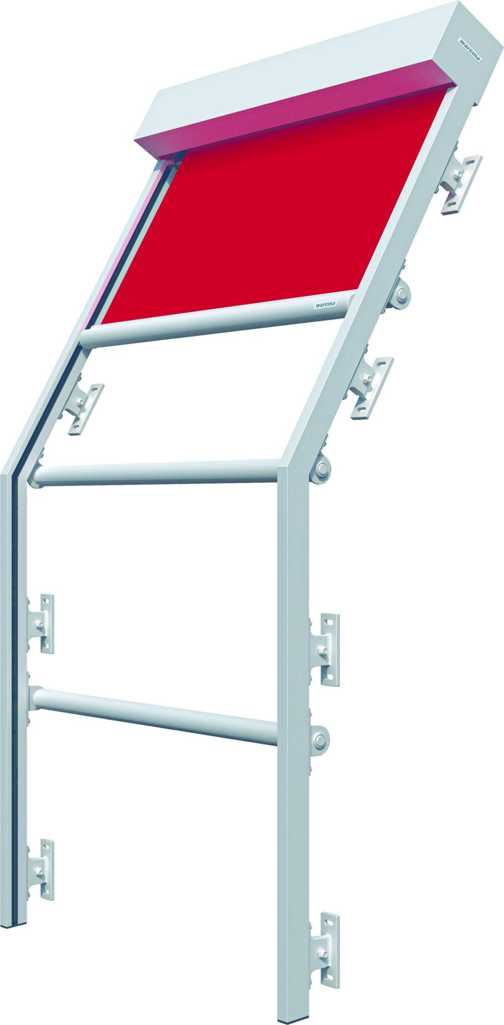

Antriebsart

elektrisch

Bauweise

gekapselt (Kassettenmarkisen)

Einbauort Bauteil, Rollladen, Sonnenschutz, Tore

an Fassade, an Fenster/Tür

Farbton

nach Hersteller-Farbkarte

Produkt

Markise

Werkstoff

Aluminium, Gewebe

Werkstoff Bespannung/Behang

Acryl, Glasfasergewebe, Polyester, Textil-Screen

Werkstoff Kasten/Gehäuse

Aluminium, stranggepresst

Breite (mm)

0,00 - 3.000,00

Höhe (mm)

0,00 - 5.000,00

Anwendungsart

Neubau, Renovierung

Bedienung

Motor

Einbausituation

vorgesetzt

Einsatzzweck

Sonnenschutz, Wärmeschutz

Führung

Schiene

Kastenform

eckig, rund

max. Bestellfläche

12 m²

Bespannung, Gewebe

Acryl, Screen, Soltis 92, Twilight, WAREMA SecuTex-Gewebe A2